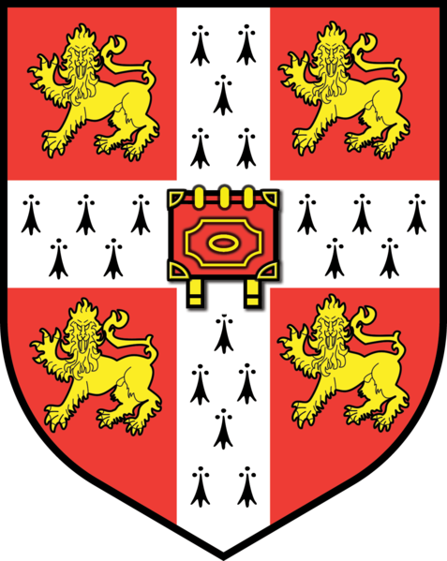
Inglés Fácil valladolid | [Título del curso] | [Fecha]

CURSO INTENSIVO DE FIRST
  - 50 HORAS COMIENZO 4 DE ABRIL

ABIERTO EL PLAZO DE MATRÍCULA

